**ლაბორატორიული დავალება 1**

**(8 ქულა: თითოეული ამოცანა 4 ქულა)**

1. ვთქვათ $S1$ არის 47-ზე ნაკლები x-ის ჯერადი ნატურალური რიცხვების  სიმრავლე, ხოლო $S2$, 35-ზე ნაკლები y-ის ჯერადი ნატურალური რიცხვების სიმრავლეა, სადაც x არის თქვენი გვარის ასოების რაოდენობა, ხოლო y არის თქვენი სახელის ასოების რაოდენობა. დაწერეთ კოდი, რომელიც იპოვის $S1 და S2$ სიმრავლეების გაერთიანებას.

#include <iostream>

#include <set>

#include <iterator>

using namespace std;

int main()

{

set<int> s1;

set<int> s2;

for (size_t x = 1; x < 47; x++) // ჯობავა (6 ასო)

if (x % 6 == 0) s1.insert(x);

for (size_t y = 1; y < 35; y++) // გიორგი (6 ასო)

if (y % 6 == 0) s2.insert(y);

cout << "pirveli simravlea s1:" << endl; // პირველი სიმრავლის ბეჭდვა

for (auto m : s1)

cout << m << " ";

cout << "\n\nmeore simravlea s2:" << endl; // მეორე სიმრავლის ბეჭდვა

for (auto m : s2)

cout << m << " ";

set<int> s1Us2(s1.begin(), s1.end()); // ჩვენი სიმრავლეების გაერთიანება

for (auto i = s2.begin(); i != s2.end(); i++)

s1Us2.insert(*i);

cout << "\n\nxolo mati gaertianeba aris" << endl;

for (auto i = s1Us2.begin(); i != s1Us2.end(); i++)

cout << *i << " ";

cout << endl;

}

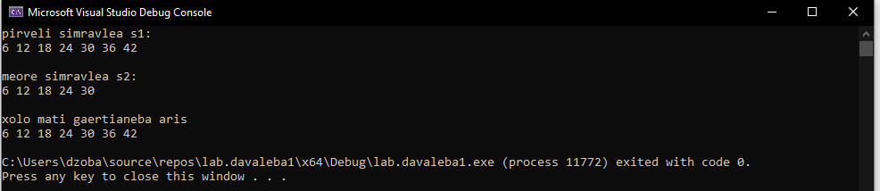

1. დაწერეთ კოდი, რომელიც თქვენს მიერ შემოტანილი ფუნქციისთვის, დომეინისა და კოდომეინისათვის დაადგენს არის თუ არა მოცემული ფუნქცია **შექცევადი** მოცემულ დომეინსა და კოდომეინზე.

ამასთან, კოდი უნდა გაუშვათ მონაცემთა ორი შემთხვევისთვის:

ა) ფუნქცია **შექცევადი** მოცემულ დომეინსა და კოდომეინზე.

ბ) ფუნქცია არ არის **შექცევადი** მოცემულ დომეინსა და კოდომეინზე.

#include <iostream>

#include <map>

#include <set>

#include <iterator>

using namespace std;

bool ineqcia(map<int, int>&);

bool sureqcia(map<int, int>&, set<int>&);

bool bieqcia(map<int, int>&, set<int>&);

int f(int x) { return 3*x*x-4*x; } // ჩვენი ფუნქცია

int main() {

set<int> dom{ 3,5,2,1,4 }; // ჩვენი დომეინთა სიმრავლე

set<int> codom{ 15,55,-1,4,32 }; //{ 15, 55, -1, 4 } ამ შემთხვევაში არ იქნება შექცევადი

map<int, int> m;

for (auto it = dom.begin(); it != dom.end(); it++)

{

m[*it] = f(*it);

}

cout << "kodomeini: ";

for (auto m : codom)

cout << m << " ";

cout << endl;

cout << "\nchveni wyvilebia" << endl;

for (auto it = m.begin(); it != m.end(); it++)

cout << "(" << it->first << "," << it->second << ") ";

cout << endl;

if (bieqcia(m, codom)) cout << "\nchveni funqcia sheqcevadia" << endl;

else cout << "\nchveni funqcia ar aris sheqcevadi" << endl;

}

bool ineqcia(map<int, int>& m) { // ფუნქცია არკვევს არის თუ არა ჩვენი წყვილები ინექცია

set<int>s;

for (auto it = m.begin(); it != m.end(); it++) { s.insert(it->second); }

return(s.size() == m.size());

}

bool sureqcia(map<int, int>& m, set<int>& codom) { // აქ კი არკვევს არის თუ არა ჩვენი წყვილები სურექცია

set<int>s;

for (auto it = m.begin(); it != m.end(); it++) { s.insert(it->second); }

return(s.size() == codom.size());

}

bool bieqcia(map<int, int>& m, set<int>& codom) { // და აქ გვიჩვენებს არის თუ არა ბიექცია

return(ineqcia(m) && sureqcia(m, codom));

}

ა) გაშვება როდესაც ფუნქცია შექცევადია

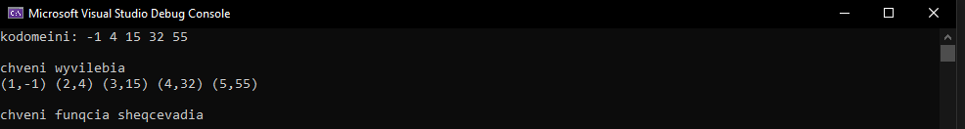

ბ) გაშვება როდესაც ფუნქცია არ არის შექცევადი

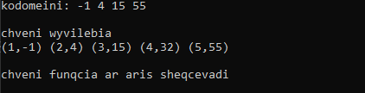

დავალება უნდა დაბრუნებული იქნას ელ.ფოსტიmთ შესაბამის პედაგოგთან.

კოდს დაურთეთ კომენტარები.

გამოგზავნილი უნდა იქნას როგორც cpp ფაილი, ისე შედეგიც.

დავალების შესრულების ბოლო ვადაა, ორშაბათი, 18 აპრილი, 9.00 a.m.

დაგვიანებული ნაწერი არ შეფასდება.